**Министерство цифрового развития, связи и массовых коммуникаций Российской Федерации**

Ордена Трудового Красного Знамени федеральное государственное бюджетное образовательное учреждение высшего образования

**Московский технический университет связи и информатики**

Кафедра «Информатики»

**ПРАКТИЧЕСКАЯ РАБОТА №7**

**по дисциплине ВвИТ**

«Телебот»

Выполнил студент группы БИН2003 Вехтев М. Д.

Проверил: Аршинов Е. А.

Москва 2021

**1. Цель работы:**

Создать своего бота в телеграмме, который будет выводить актуально расписание.

**2. Выполнение работы:**

Код исполняемого файла main.py:

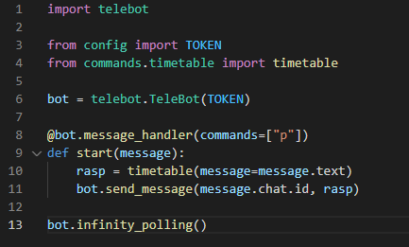

Рисунок

Код исполняемого файла config.py:

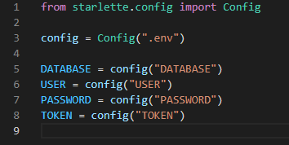

Рисунок

Код исполняемого файла timetable.py:

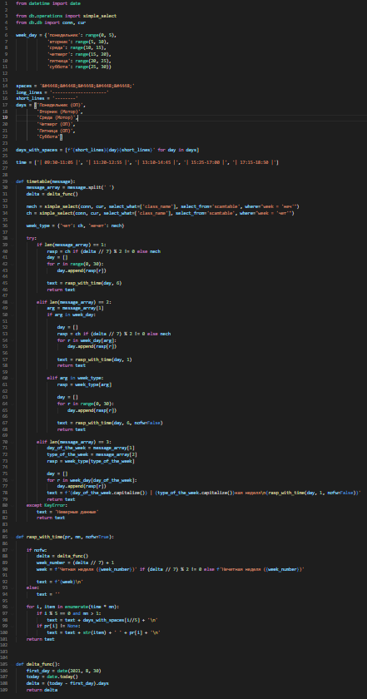

Рисунок

Конечный результат:

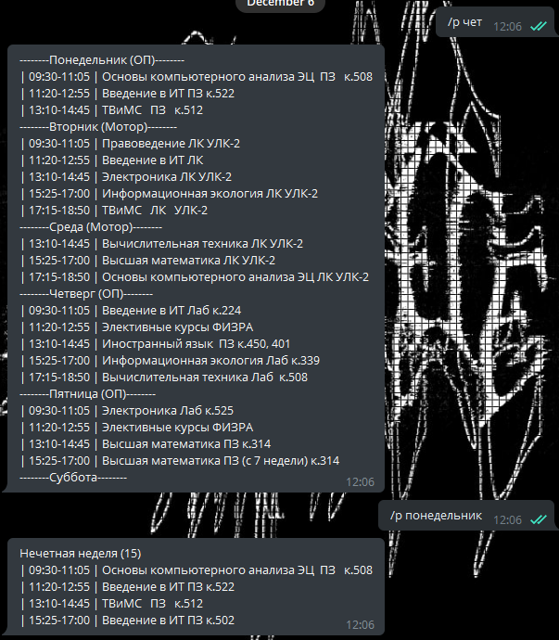

Рисунок

**3. Вывод:**

В итоге мы достигли цели, бот успешно запустился и выводит расписание.